Муниципальное бюджетное общеобразовательное учреждение
«Средняя общеобразовательная школа № 48» города Чебоксары

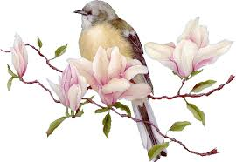
Чувашской Республики
школьное

время

Под лежачий камень не течёт вода, сдвинь его
руками, чтоб она текла. Делай дело смело, чтоб от сильных рук всё цвело, и пело, и пенилось вокруг!


Журчат ручьи,
Слепят лучи,
И тает лед и сердце тает,
И даже пень
В апрельский день
Березкой снова стать мечтает.
Веселый шмель гудит весеннюю тревогу,
Кричат задорные веселые скворцы,
Кричат скворцы во все концы:
"Весна идет! Весне дорогу!" (из песни)
Весна принесла с собой конец третьей четверти и много положительных эмоций. В нашей школе 55 отличников!!! Сравним: в первой четверти было 35 отличников, во второй – 53, а сейчас – 55 отличников! Молодцы! На «4» и «5» окончили третью четверть 215 учеников – это 49% из общего количества обучающихся. Ведь можем, если захотим! Поздравляем всех с успешным завершением четверти и желаем огромной силы воли, чтобы учебный год завершили с большими победами!

Журналисты газеты «Школьное время»

Солнышко
Солнце, солнышко моё,
Нарисую я тепло,
Разукрашу я его,
Будет всем тогда светло!
Много счастья и добра -
Здравствуй, солнышко, ура!
Григорьева Ксюша, 7б

Снег, снежочек, уходи,
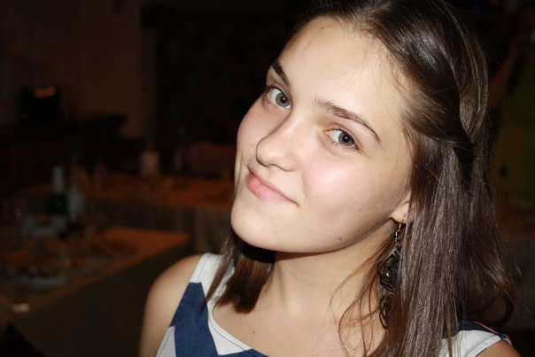
И весну нам приведи,
Будет деткам веселей,
Птичкам будет всем теплей.
Радость, смех, улыбок куча –
Убежит любая туча!
Счастье, нежность и любовь –
Вот что нужно людям вновь!
Николаева Саша, 7б



Всем привет! С вами Даша и Настя и наша рубрика «Вместе весело!». Март – весёлый месяц, и ученики нашей школы, радуясь, что наконец-то наступила весна, где только не побывали! Как всегда, удивил 5а класс. Как они успевают и хорошо учиться, и ходить на выставки и в музеи?! Вместе с классным руководителем Красновой Н.К. ребята побывали в Национальной библиотеке ЧР в отделе редких и ценных изданий и посетили выставку «Г.Айги. Разговор на расстоянии»; съездили в Музей истории трактора, единственный в России; приняли участие в Неделе детской книги, посвящённой Году окружающей среды, в библиотеке им.В.Чаплиной; побывали в культурно-выставочном центре «Радуга» и приняли участие в интерактивной игре «Дивная природа» в рамках Года охраны окружающей среды – и всё это за месяц! Молодцы, ребята, вы на первом месте по активности! На втором месте, как мы выяснили, начальные классы. В марте малыши побывали в Театре оперы и балета на спектакле «Али-баба», принимали участие в различных конкурсах и олимпиадах. Надо отметить ещё 7б – они побывали в библиотеке им.В.Чаплиной на празднике Масленицы, 8б – представили нашу школу в Доме творчества на конкурсе «Грани творчества» и 9б – они были на выставке «400 лет дому Романовых» в выставочном центре «Радуга». Всем остальным хочется сказать: «Давайте поактивнее, ребята!» Не забывайте: «Вместе весело шагать!..»
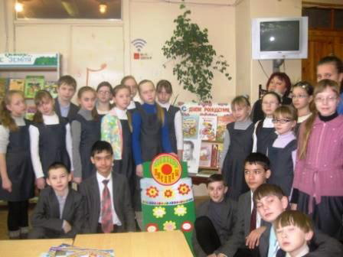
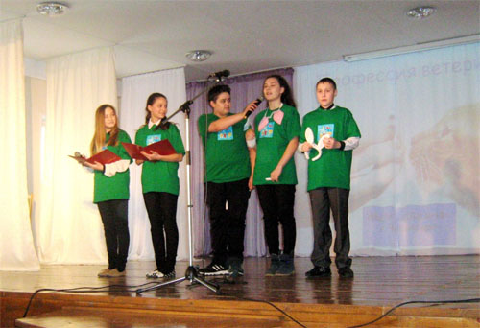
Яковлева Даша, Торговцева Настя, 8б

Давайте посмеёмся!

Иванов твёрдо решил стать лётчиком. Он говорит:
- Чтобы стать лётчиком, надо иметь сильный характер и сохранять спокойствие!
Знаете, как он вырабатывает характер?
- Иванов, иди к доске, - говорит учитель.
Иванов встаёт и спокойно отвечает:
- Я не учил.
Учитель ставит «двойку». Но Иванова это не волнует, он сохраняет спокойствие!
Иванов признался одноклассникам:
- Раньше я переживал, когда ставили «двойку». Как-то не по себе было. А теперь мне хоть бы что!
Как вы думаете, станет Иванов лётчиком?
2

Доска почета

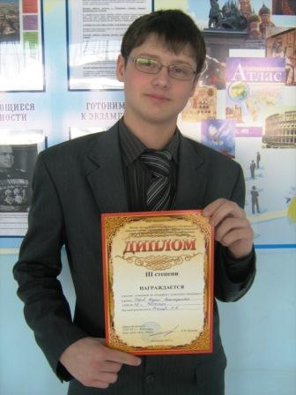
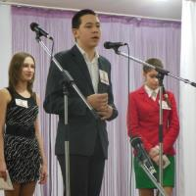
Лукьянов Александр(9б), победитель районного тура конкурса «Лидер 21 века», достойно выступил на городском этапе этого конкурса.
Скрипкина Елизавета(11а) заняла 1 место в интернет-олимпиаде, посвящённой 100-летию со дня рождения трижды Героя Советского Союза Покрышкина Л.И.
Петров Андрей(11а) занял 3 место в олимпиаде по географии в Чебоксарском филиале «Санкт-Петербургского государственного экономического университета».
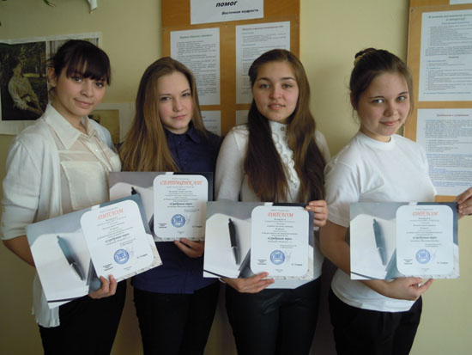
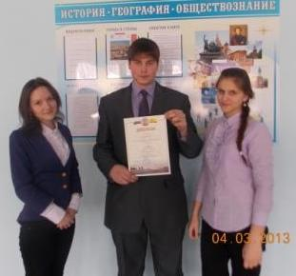
Андреева Настя, Павлова Даша, Торговцева Настя, Яковлева Даша(8б) заняли 2 место во Всероссийском конкурсе юных журналистов «Серебряное перо».
Столяров Юрий(9а) занял 1 место по чувашской литературе, Иванова Ирина и Титова Татьяна(10а) заняли 3 место по русской литературе на 28-й городской научно-практической конференции «Открытия юных».
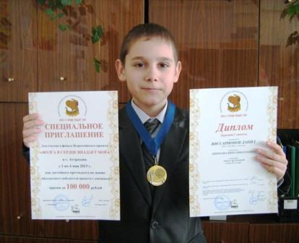
Виссарионов Данил(4а) стал лауреатом 1 степени Международного детского и юношеского конкурса вокалистов «Волга в сердце впадает моё!»
Хлебнова Евгения и Прокопьева Анна(3б) победили в муниципальном этапе Всероссийского интеллектуально-личностного марафона «Твои возможности - 2013».
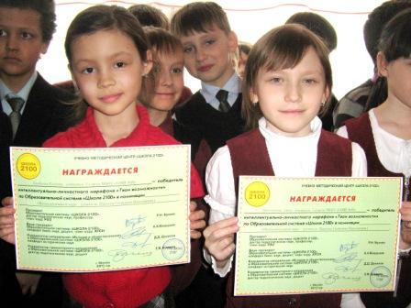
Исаков Антон(1а), Романов Николай(1р) и Карпов Дмитрий (3А) стали победителями городского конкурса «Птичья столовая - 2013».
Победителей конкурсов подготовили учителя: Грехнёва Л.П., Тарасов И.В.,
Алексеева О.А., Федорова Т.С., Афанасьева Г.А., Антипова А.Г., Пирогова Н.Н., Павлова С.Н., Моисеева И.В., Юлина А.О., Прохорова С.Н. Здоровья вам и отличного настроения, дорогие педагоги!
Захарова Елена Николаевна – учитель 2б класса – отлично выступила в муниципальном этапе конкурса «Самый классный классный - 2013».
Юлина Анна Олеговна – учитель 1р класса – приняла участие в конкурсе «Прорыв года - 2013».
Поздравляем всех с победами!
Желаем дальнейших прорывов!!

3

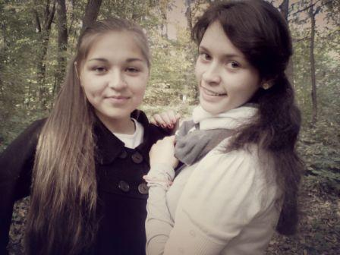

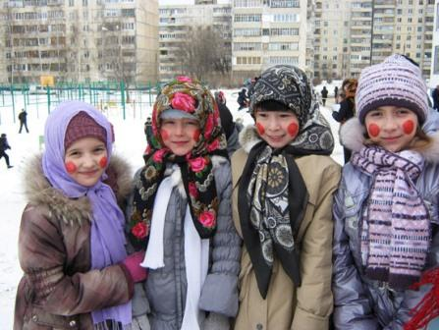
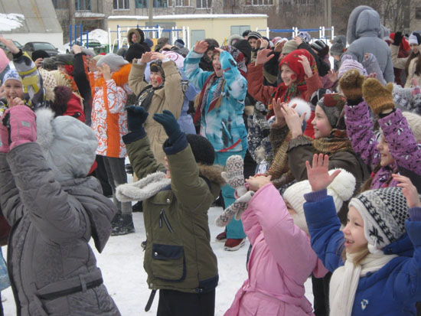
В первый месяц весны по традиции в нашей стране празднуют Масленицу. Наша школа тоже не осталась в стороне. 14 марта после уроков весь школьный двор заполнился ребятишками всех возрастов. Детей пришли поздравить даже официальные гости: депутат Чебоксарского городского Собрания депутатов Турханова Е. Е, представитель Молодежного правительства при поддержке администрации Московского района г. Чебоксары Сухих А. Г., представитель ТСЖ С. Худякова. Как всегда, в центре веселья была директор школы Казакова Э.П. Она пожелала всем отличного настроения, и … началось веселье! Отличились подвижными играми учащиеся 5а класса – пожалуй, никто из этого класса просто так не стоял: все прыгали, танцевали, валялись в снегу, девочки накрасились под матрёшки… Ну просто молодцы! Кстати, многие учащиеся младших классов тоже были краснощёкие и в разноцветных платках. Авторы этой статьи были аниматорами и помогали вести праздник. На Масленице обязательными гостями были и Зима, и Весна. Зима, конечно, была печальная, а Весна веселилась вовсю: водила с детьми хоровод, заставляла петь песни, читать стихи, а во время игры «Змейка» многие то ли специально падали, то ли просто не могли удержаться на ногах от веселья и избытка чувств, но лежащих на снегу было очень много! В конце гуляния состоялось традиционное сжигание чучела Масленицы под громкие возгласы детей: «Гори, гори ясно, чтобы не погасло!» и угощение горячими блинчиками с вареньем! А мы, ваши постоянные корреспонденты, поздравляем всех с приходом весны и с окончанием третьей четверти! Желаем всем больше хороших отметок в четвёртой четверти!
4
Андреева Настя, Павлова Даша, 8б

4
Апрель – начало не только новой четверти, но и веселое настроение и бодрый смех!
4


Пикник
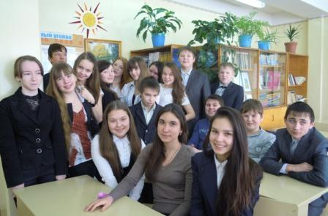
Однажды в 6 классе мы решили сходить на пикник. День был солнечный и теплый. Настя взяла из дома мангал, мы накупили еды. Встретившись на остановке, мы с классом дружно пошли в лес. Нам было очень весело и немного жарко. Когда мы зашли в лес, долго не могли найти подходящего места для пикника. Вскоре нашли прекрасную полянку, но там было много комаров! Но мы не расстроились, распаковали пакеты и поставили мангал, начали разжигать огонь. И вдруг совершенно неожиданно начался мелкий дождь. Мы накрылись скатертью, некоторые стояли под зонтом, и лишь один Максим стоял под салфеткой (обычной, бумажной). Мы стояли так минут десять. Дождь начал идти сильнее и вскоре превратился в ливень с градом. Ничего не поделаешь, мы в спешке собрали все, что успели выложить, и сразу побежали из леса. Когда мы бежали, слышали грохот грома. Все жутко кричали, а Рома прятался под чужими зонтами и громко кричал: «Каждый сам за себя!» Мы бежали по грязи и лужам. Многие девочки были в балетках, и ноги промокли у всех. Но как только мы вышли из леса, в мокрой одежде, грязные, дождь прекратился и выглянуло солнце! Мы начали хохотать. Любовь Викторовна предложила пойти в школу. Мы согласились, а Рома побежал домой варить сосиски. В школе мы ели сосиски, а мальчики экспериментировали с бананами и кетчупом. В общем, мы хорошо провели время. Этот день мы не забудем никогда! Нам было очень весело!
7а класс
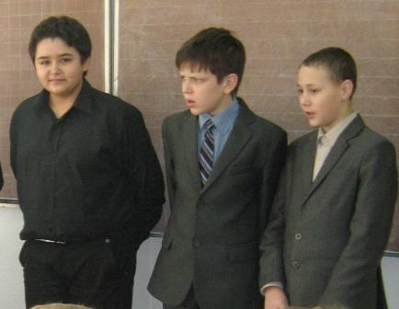
Смешной случай на уроке

В пятом классе на уроке литературы мы с мальчиками пели песню «Ой мороз, мороз, не морозь меня…» Спели мы хорошо, но перепутали слова: «Вернусь я домой на закате дня, обниму коня, напою жену…» Все хохотали. Мы хотели продолжить, но нас остановили, и учитель поставил тройку. Но мы не огорчились, ведь самое главное – мы смогли спеть перед классом!
Степанов Алексей, 8б класс
5


Я занимаюсь вышивкой лентами с прошлого года. У нас в 3а классе на уроках технологии вышивают все: не только девочки, но и мальчики. Научиться можно всему, стоит только захотеть! Вышивка лентами – достаточно простая, быстрая, но в то же время очень красивая работа. Вышивать нас научила наша учительница Прохорова Светлана Николаевна. Я научил вышивать даже свою маму. Теперь на уроках технологии мы рисуем узоры и вышиваем не только атласными лентами, но и бисером, стеклярусом, мулине и другим материалом. Мы и узоры придумываем сами. А когда приложить немного старания, получается такая красота! Наши работы словами не описать, их надо увидеть. Если вам интересно, можете прийти в наш кабинет и посмотреть стенды с нашими работами. Они чудесны! Всех желающих попробовать свои силы мы приглашаем к нам в 3а класс. Вы можете приготовить такой чудесный подарок на день рождения или на другой какой-нибудь праздник своими руками. А я сочинил про наше творчество стихотворение.
Любимое занятие
О вышивке
Лишь мне надо коснуться пальцем,
Чтоб ощутить, какой несёшь ты цвет,
Потом взять ленту, шёлк и пяльцы
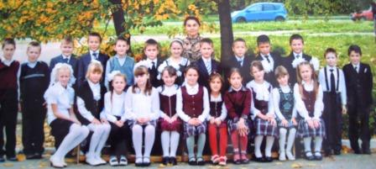
И вышить красивый букет.
У меня здесь секретов нет,
Но делай всё с душой,
И вышитый тобой букет
Задышит, как живой.
Росу и трепет в лепестках
Ты сможешь ощутить,
А чудо у тебя в руках:
Иголочка и нить.
И какое ж это счастье –
Подарить его друзьям,
Но ещё в сто раз прекрасней –
Подарить родителям!
Карпов Дима, 3а

6

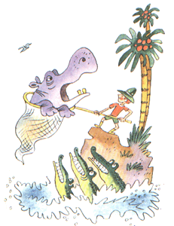

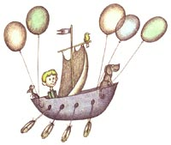

В моей Вообразилии,
В моей Вообразилии —
Там царствует фантазия
Во всем своем всесилии;
Там все мечты сбываются,
А наши огорчения
Сейчас же превращаются
В смешные приключения!
Борис Заходер "Моя Вообразилия"
Далеко-далеко, за горами, за морями, за дремучими лесами, в тридевятом царстве, тридесятом государстве находится волшебная страна – Вообразилия!
Туда нельзя приехать ни на машине, ни на поезде, невозможно прилететь на самолете и вертолете, нельзя приплыть на пароходе, даже в ракете и то нельзя.
Да, она находится на берегу удивительного моря, в котором можно искупаться в любое время года и при любой погоде, главное, чтобы у вас было хорошее настроение. Называется оно – море Чудес. На его берегах раскинулась удивительная Страна Вообразилия. И сколько бы вы ни искали её на глобусе – не найдёте. Потому что придумал эту удивительную страну замечательный детский поэт Борис Заходер.
Ребята 5а класса получили паспорт гражданина страны «Вообразилия», и теперь мы ее законные жители.
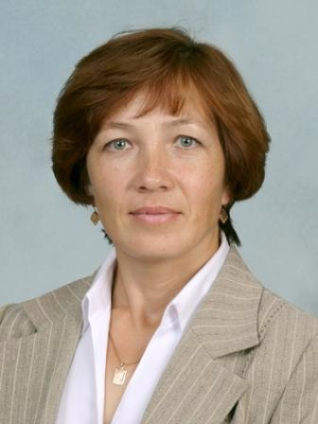
Ведь в страну Вообразилию
Попасть совсем несложно:
Она ведь удивительно
Удобно расположена!
И только тот, кто начисто
Лишен воображения, –
Увы, не знает, как войти
В ее расположение.
И мы приглашаем всех вас в нашу удивительную страну – Вообразилию!
Миронова Роза Васильевна

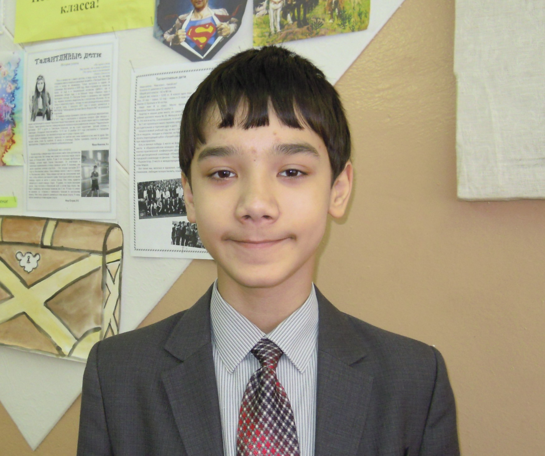
Вообразилия 5а класса.
В моей Вообразилии
Зелёные есть лилии.
Росу с травы иногда
Собирает тетя Вода.
Цветы летают в небесах,
Тюльпан лежит на облаках.
В луже воды портрет свой увидишь,
Наступишь – лужу не обидишь.
Цветы на дереве сидят,
На землю семечки летят.
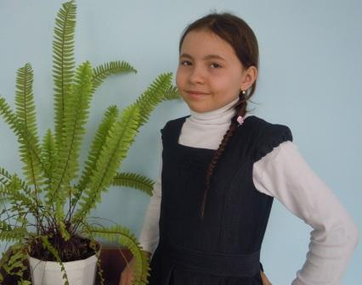
Цветы на землю спрыгнут ловко,
Топнут – вырастет морковка.
Она растёт не по часам,
Не по секундам, а по дням.
Не верят в чудеса цветы,
Зато поверишь в это ты!
Тут чудо не забудется,
Мечта любая сбудется.
Вырсова Елена

Моя Вообразилия –
Волшебная страна!
Моя Вообразилия…
Полгода там весна!
Гуляют там Пузатики,
Всем пряники дают.
А гномики - усатики
Всем песенки поют.
Там реки шоколадные,
Там горы из конфет,
Там снегопады сладкие –
Не нужен там буфет!
Моя Вообразилия –
Чудесная страна –
Такая ты прекрасная,
Хочу попасть в тебя!
Морозов Дмитрий

7

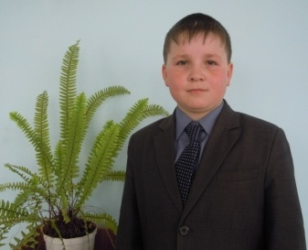
В моей Вообразилии
Жирафы едят лилии,
Коты летают с мышками,
Спасают мир они.
А ослик вместе с книжками
Сидит на корабле.
В моей Вообразилии,
В моей Вообразилии
Летают зайцы чёрные,
И белые, и красные,
Затем ещё зелёные,
И очень редко синие.
Там нет учёбы и заданий,
И гречки нет,
И нет зимы.
И нет таких Вообразилий,
Где медвежата в восемь лет
Сосут свой палец на обед.
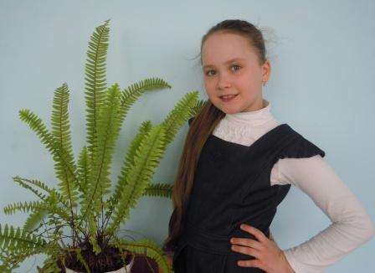
И там магистр Мэрлин,
Охотясь на жучков,
Принёс большое множество
Красивейших сачков,
Весёлый рыжий бегемот
Танцует диско и поёт.
Моя Вообразилия,
Моя Вообразилия
Меня к себе зовёт!
Паторкин Даниил

Моя Вообразилия –
Огромная страна!
Там есть большие пряники
И маленькие чайники.
В моей Вообразилии
Мурлычет кот Базилио.
Там ходят по дорожке
Две маленькие кошки.
А божии коровки
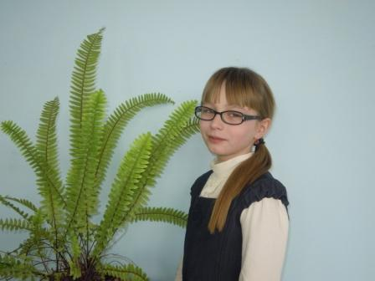
Бегут, раскинув ножки.
В моей Вообразилии
Растут большие лилии
И 200 тонн конфет.
Но есть одна беда…
Мою Вообразилию
Я придумала сама,
И попасть туда нельзя!
Васильева Дарья

Есть такое место,
Где всё наоборот.
Там вместо овощного супа
Дают тебе компот.
А если хочешь, на обед
Дадут тебе пятьсот конфет.
И много сладостей, игрушек
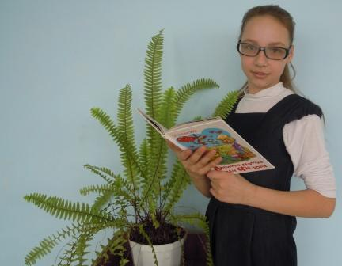
Ты можешь запихнуть в подушку.
И прыгать на кровати,
Беситься, бога ради.
И книжек не читать,
Примеров не решать.
Там много – много разного
Такого безобразного,
Но жаль, что место это
Совсем не наяву.
Андреева Анна

В моей Вообразилии
Летают люди с ложками.
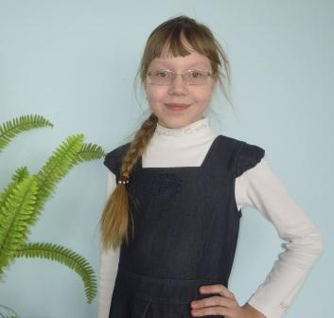
В моей Вообразилии
Нет комаров и мошек.
Здесь львы играют
С мышатами и кошками.
Собаки здесь мяукают,
Коровы здесь мурлычут.
Деревья разговаривают,
А кенгуру не прыгает.
Тут книги перелистываются
Сами по себе.
Конфеты, шоколадки
Бегут все в рот к тебе.
Живёт здесь много гномиков,
Волшебников, злодеев.
Здесь много всего классного,
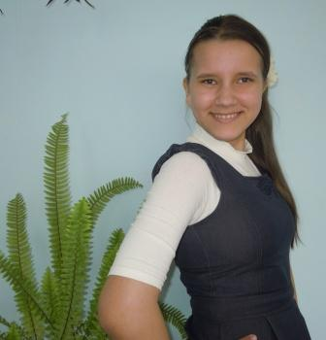
Красивого, прекрасного.
Моя Вообразилия –
Чудесная страна!
Дети, мамы, взрослые,
Приходите все сюда!
Алексеева Екатерина

В моей Вообразилии,
В моей Вообразилии,
Там рыбки и дельфины
Порхают в облаках.
А бабочки и птички
Живут во всех морях.
Там все животные умеют говорить
И в садики и в школы
Они могут ходить.
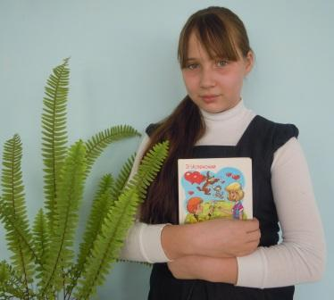
В моей Вообразилии,
В моей Вообразилии,
Там лютики, ромашки
Гуляют в небесах
И песенки поют нам
На разных языках.
Там мебель вся живая,
Умеет говорить
И разные картины
Поможет сотворить.
В моей Вообразилии,
В моей Вообразилии,
Там царствует Фантазия
Не детская совсем.
Табакарь Евгения

Есть такая страна,
Волшебная она.
Там чудеса случаются,
И все мечты сбываются.
Там радость, смех,
Во всём успех.
Там я красивей, лучше всех,
Там я могу летать, как птица,
И в море рыбкой веселиться.
Могу я быть пушистой кошкой,
Лежать и греться на окошке.
Могу я в разных странах быть,
На иностранном говорить.
Могу я понимать зверей,
Быть повелителем морей.
Моя Вообразилия –
Чудесная страна!
Хотите побывать вы там?
Мечтайте так, как я!
Фёдорова Ксения

В мою Вообразилию
Попасть совсем не сложно.
В моей Вообразилии
Желать обо всём можно.
В моей Вообразилии
Ярчайшие леса,
В моей Вообразилии
Волшебные места.
Там дети хулиганят,
Их мамы не ругают!
Там делай всё,
Что можешь,
И всё, что ты захочешь.
Не идут уроки,
Забудь про монологи,
Арифметики не нужно,
Изучать её ведь скучно!
Сколько хочешь там мечтай,
По разным облакам летай!
Дружит крепко там с тобой
Интересный скаутбой.
Шавилова Арина

Главный редактор: Фёдорова Т.С.
Компьютерная верстка и дизайн: Моисеева И. В.
Благодарим за помощь в выпуске газеты
генерального директора строительной компании ТУС – Угаслова Н.Ф.,
учителя русского языка и литературы Миронову Р. В. и активистов кружка «Журналист»
Тираж: 100 экземпляров
Адрес школы: г.Чебоксары, ул. Мичмана Павлова, 50/1
Электронный адрес: sch48@yandex.ru

